Эскиз «Фиксатор резиновый междупутный».

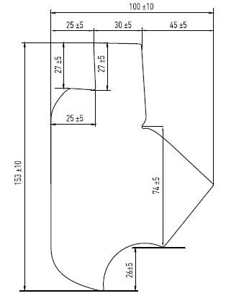

Эскиз «Фиксатор резиновый колейный»
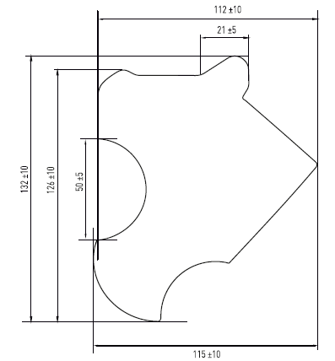

Эскиз «Фиксатор резиновый боковой».
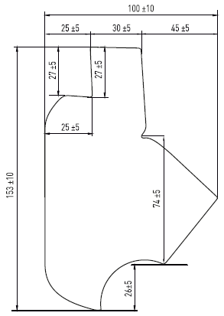

Эскиз «Профиль резиновый межколейный».

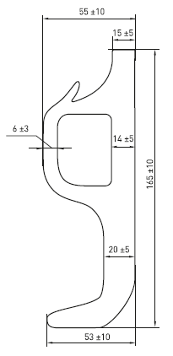

Эскиз – «Профиль резиновый колейный»

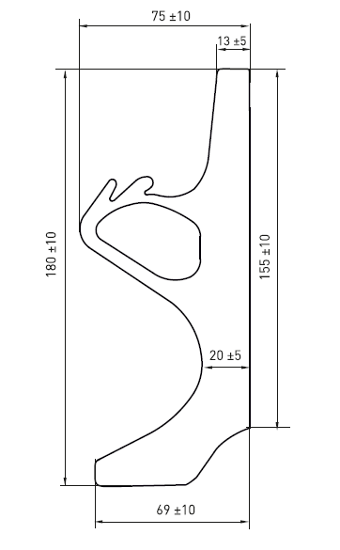

Эскиз – «Профиль резиновый боковой»

